Fichas de Servicios Turísticos: Municipio de Landa de Matamoros

1. Hotel Plaza Landa

Nombre | Hotel Plaza Landa
Tipo de servicio | Hospedaje
Prestador responsable | Propietario Local
Descripción | Hotel céntrico ubicado frente a la Misión. Ofrece habitaciones familiares con aire acondicionado, Wi-Fi y vistas a la plaza, siendo una de las opciones más cómodas en pleno centro de Landa.
Municipio y localidad | Landa de Matamoros, Querétaro
Ubicación | Frente a la plaza principal, Centro de Landa de Matamoros.
Contacto público | Airbnb o Booking (Hotel Plaza Landa)
Horarios | Recepción en horarios diurnos.
Precio | Habitaciones desde $900 MXN a $1,500 MXN por noche.
Reservación | Mediante plataforma digital (Airbnb/Booking).
Capacidad y requisitos | Habitaciones para 2 a 4 personas.
Accesibilidad | El edificio cuenta con múltiples pisos, acceso por escaleras.
Lugares relacionados | Misión de Santa María del Agua de Landa.
Fotografías | 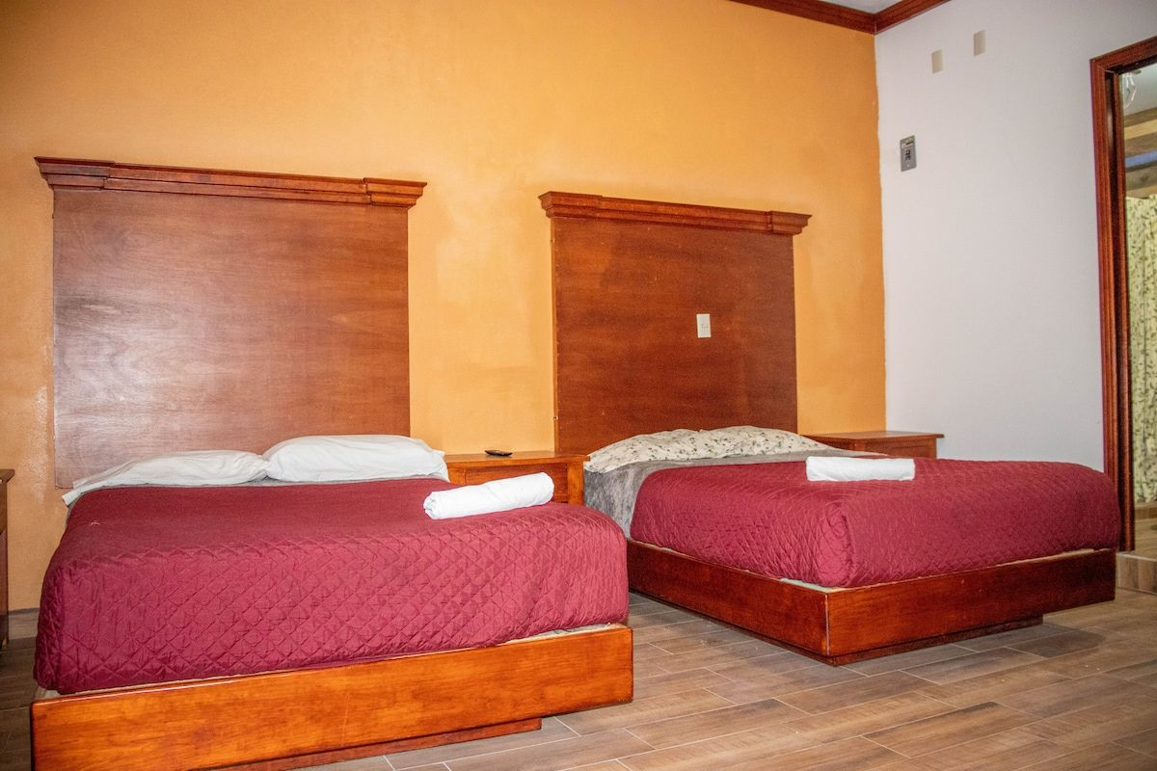  Fotografía real del servicio adjunta.
Fuente y verificación | Airbnb (Octubre 2026)

2. Pollos Brandon / Comida Local

Nombre | Pollos Brandon / Comedores de Landa
Tipo de servicio | Alimentación (Comedor Local)
Prestador responsable | Comercio Local Familiar
Descripción | Uno de los lugares de comida más populares y valorados por los lugareños en Landa de Matamoros. Ofrecen pollos asados, platillos típicos, gorditas y antojitos mexicanos ideales para reponer energía tras un día de expedición.
Municipio y localidad | Landa de Matamoros, Querétaro
Ubicación | Zona Centro, Landa de Matamoros.
Contacto público | Atención directa en mostrador.
Horarios | Lunes a Domingo desde mediodía hasta la tarde/noche.
Precio | Consumo promedio de $100 a $150 MXN por persona.
Reservación | No requiere reservación.
Capacidad y requisitos | Mesas compartidas para grupos pequeños.
Accesibilidad | Acceso a nivel de calle.
Lugares relacionados | Centro de Landa de Matamoros.
Fotografías | 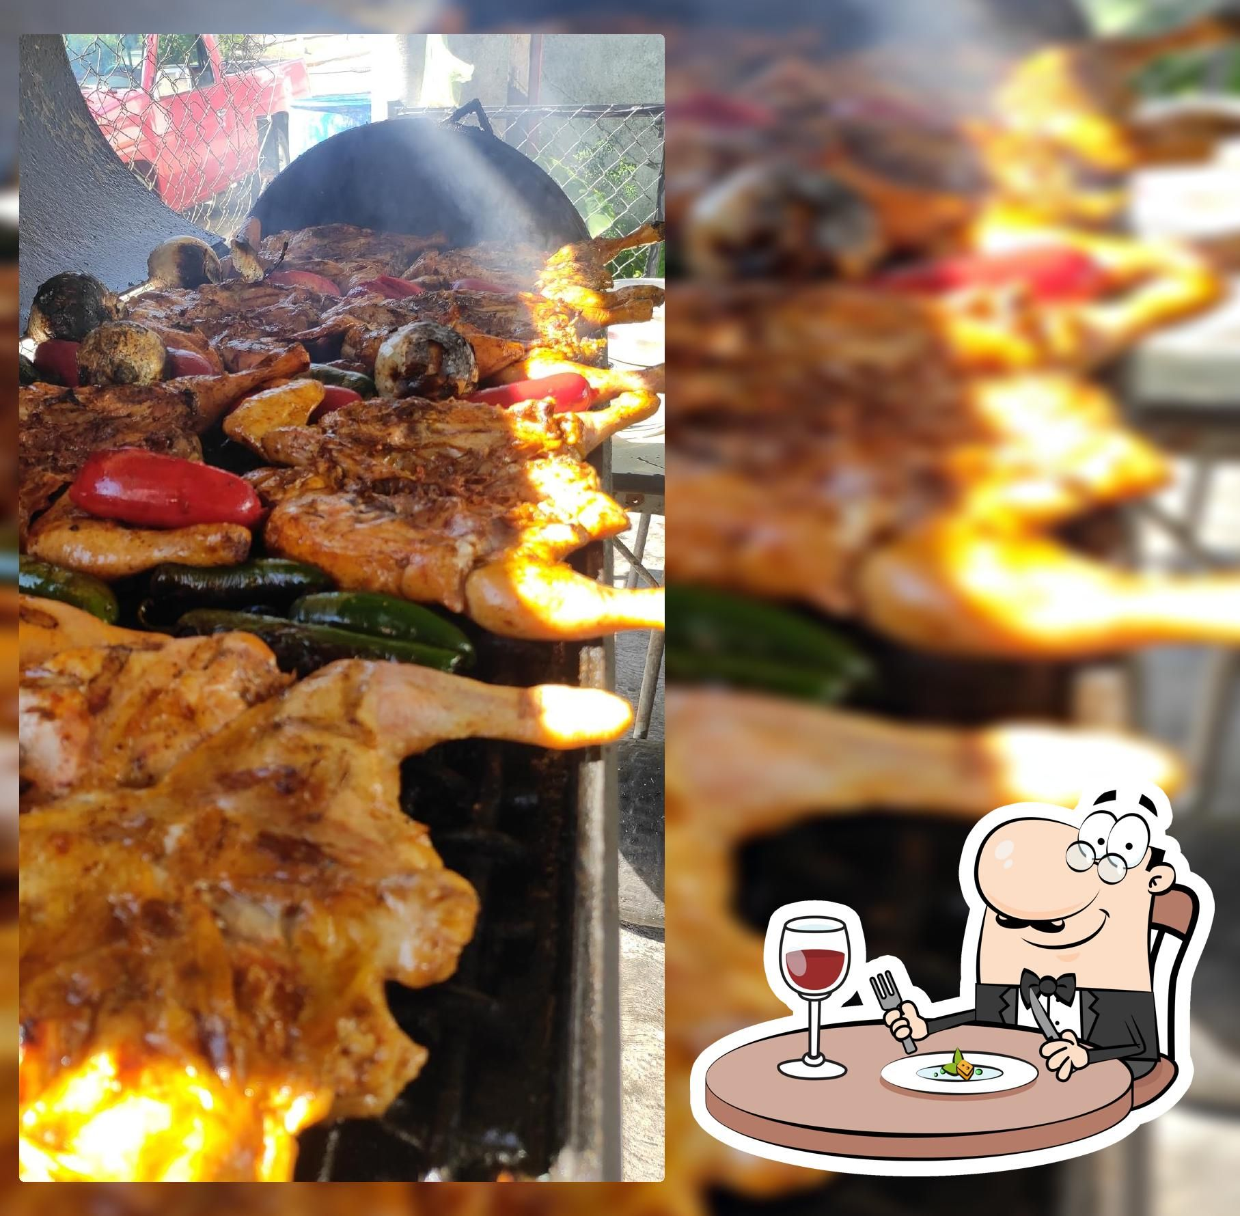  Fotografía real del servicio adjunta.
Fuente y verificación | Restaurant Guru Landa (Octubre 2026)

